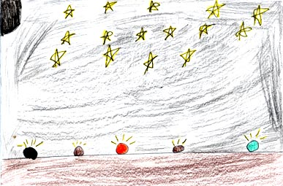

Brouillard, il gèle

Etoiles radieuses dans le ciel

Nuit en hiver !

,,,,,,,,,,,,,,,,,,,,,,,,,,,,,,,,,,,,,,,,,,,,,,,,,,,,,,,,,,,,,,,
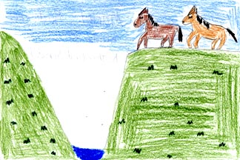

La campagne douce

Deux chevaux courent

Ah! Matin de printemps
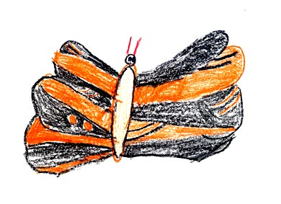

Papillon orange

Vol dernier orange noir

Ah, l’ hiver est prés!
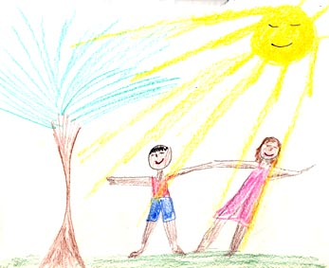

Une bonne matinée
Enfants contents et heureux

Εté formidable
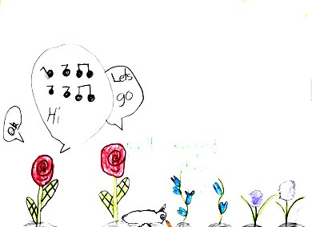

Rouge, rouges roses
Le vent soufflé et chante
Fleurs fraîches et belles en printemps

